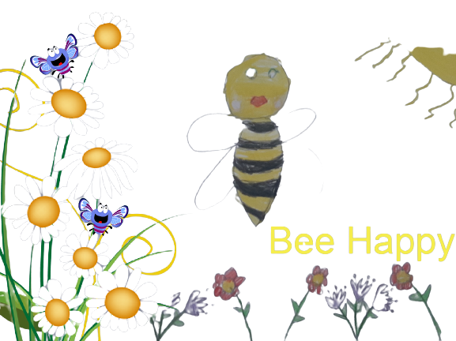

CESUR ARI

Bir gün Mikail ve babası dışarıya çıktılar. Babası bir banka oturup gazete okuyordu. Mikail kum havuzunda oynuyordu. Aniden bir arı gördü ve çığlık atmaya başladı. Babası çabucak kalkıp oğlunun yanına koştu. ‘Beni sokmak istedi, Çok korktum! ‘ dedi Mikail. Babası ‘ Gel sana bir hikaye anlatayım oğlum’ dedi ve onu dizine oturtarak hikayeyi anlatmaya başladı:
‘ Çok uzun zaman önceydi. Kanatlı sarı- siyah çizgili küçük böcekler savunmasızdılar. Onların kelebeklerinki gibi kanatları vardı ama iğneleri yoktu. Arılar çok fazla çalışıyorlardı. Bir çiçekten diğerine uçup bal yapmak için nektar topluyorlardı. Çalışkan arılar balları topladılar, arı kovanına götürdüler ve ballarını çoğalttıkça çoğalttılar. Bir saniye bile olsun ara vermeden çalıştılar.
Bu arada arıların yakınında yaşayan insanlar arıların tatlı sırrını öğrendiler. Kötü insanlar arı kovanlarına saldırıp bütün balı çaldılar. Zavallı küçük arılar kendilerini koruyamadılar. Kışın yemek için ayırdıkları ballarını kaybettiler. Arıların yavruları açlıktan ağladılar. Yavru arıların ağlamasına Tina isimli bir arı çok üzüldü. Tina Kraliçe Arı’ya gidip bütün arılar adına mücadele etmeye karar verdi. Arı kovanlarının savunmaya hazırlanmasını önerdi. Ama Kraliçe, Tina’nin fikirlerinin başarısız olacağını düşünüyordu. Kraliçe arıların kendilerini savunmak için silahları olmadığını biliyordu. Tina Kraliçe’nin cevabıyla yıkıldı. ‘ Yapabileceğimiz hiç bir şey yok mu? Pes etmek zorunda mıyız?’ diye sordu Tina. Kraliçe: ‘Bir çözümü var . Buradan çok uzakta dünyanın sonunda Doğa Kraliçe yaşıyor. Oraya gidip ondan yardım istemelisin. Fakat Tina sen bu görev için çok küçük ve çok zayıfsın. Bunu başaramazsın,bu zamana kadar kimse o kadar uzağa gitmedi. Oraya gitme, senin yaşamanı istiyorum. ‘ dedi. Cesur Arı Tina: ‘ Gitmek zorundayım yoksa hepimiz öleceğiz’ diye cevapladı.
Ertesi sabah Tina yolculuk için hazırlandı. Her gün kilometrelerce uçtu ve tehlikelerden kaçındı. Kış gelmeden Doğa Kraliçe’nin yanına gitmesi gerektiğini bildiği için çok az mola veriyordu. Aylar süren yolculuktan sonra Tina hedefine ulaştı. Doğa Kraliçe’ye onlara yardım etmesi için yalvardı. Doğa Kraliçe Tina’ya sihirli bir değnek verdi.’ Bu sihirli değneğe dokunan arıların bir iğnesi olacak . Ama sakın unutma ! Arkadaşlarına bu iğneyi yalnızca bir kez kullanabileceklerini söylemelisin. Bu silahı kullanan arı ölecek. Bu yüzden en cesur arılardan askerleri seç ve diğer arılar çalışırken onlar kovanı korusunlar. ‘ dedi Doğa Kraliçe.
O andan itibaren çalışan her arının hayatında yalnızca bir kez kullanabileceği bir silahı oldu. Bu silah kovandaki balları güvenle saklamalarına yardımcı oldu.’ Babası hikayeyi bitirdiğinde Mikail şöyle dedi:
‘Tina’nın hikayesini anlattığın için teşekkür ederim baba. Artık arılardan hiç korkmuyorum. Artık onun benim canımı acıtmak istemediğini sadece kendisini koruduğunu biliyorum. O sadece hayatta kalmak istiyor.’ Babası: ‘ Bak hala orada. Kum havuzunun oradan gidememiş. Ona bir sopa uzatarak yardım edelim. ‘dedi. Mikail babasına bir sopa verdi. Babası sopayı arıya uzattı. Arı tırmandı ve uçup gitti.
Mikail:’ Uç Tina arıların yanına. Onlardan artık korkmadığımı ve asla zarar vermeyeceğimi söyle.’ dedi.
Böylece küçük bir çocuk arıların insanların düşmanı olmadığını ve onları korkutmamamız gerektiğini anladı.

